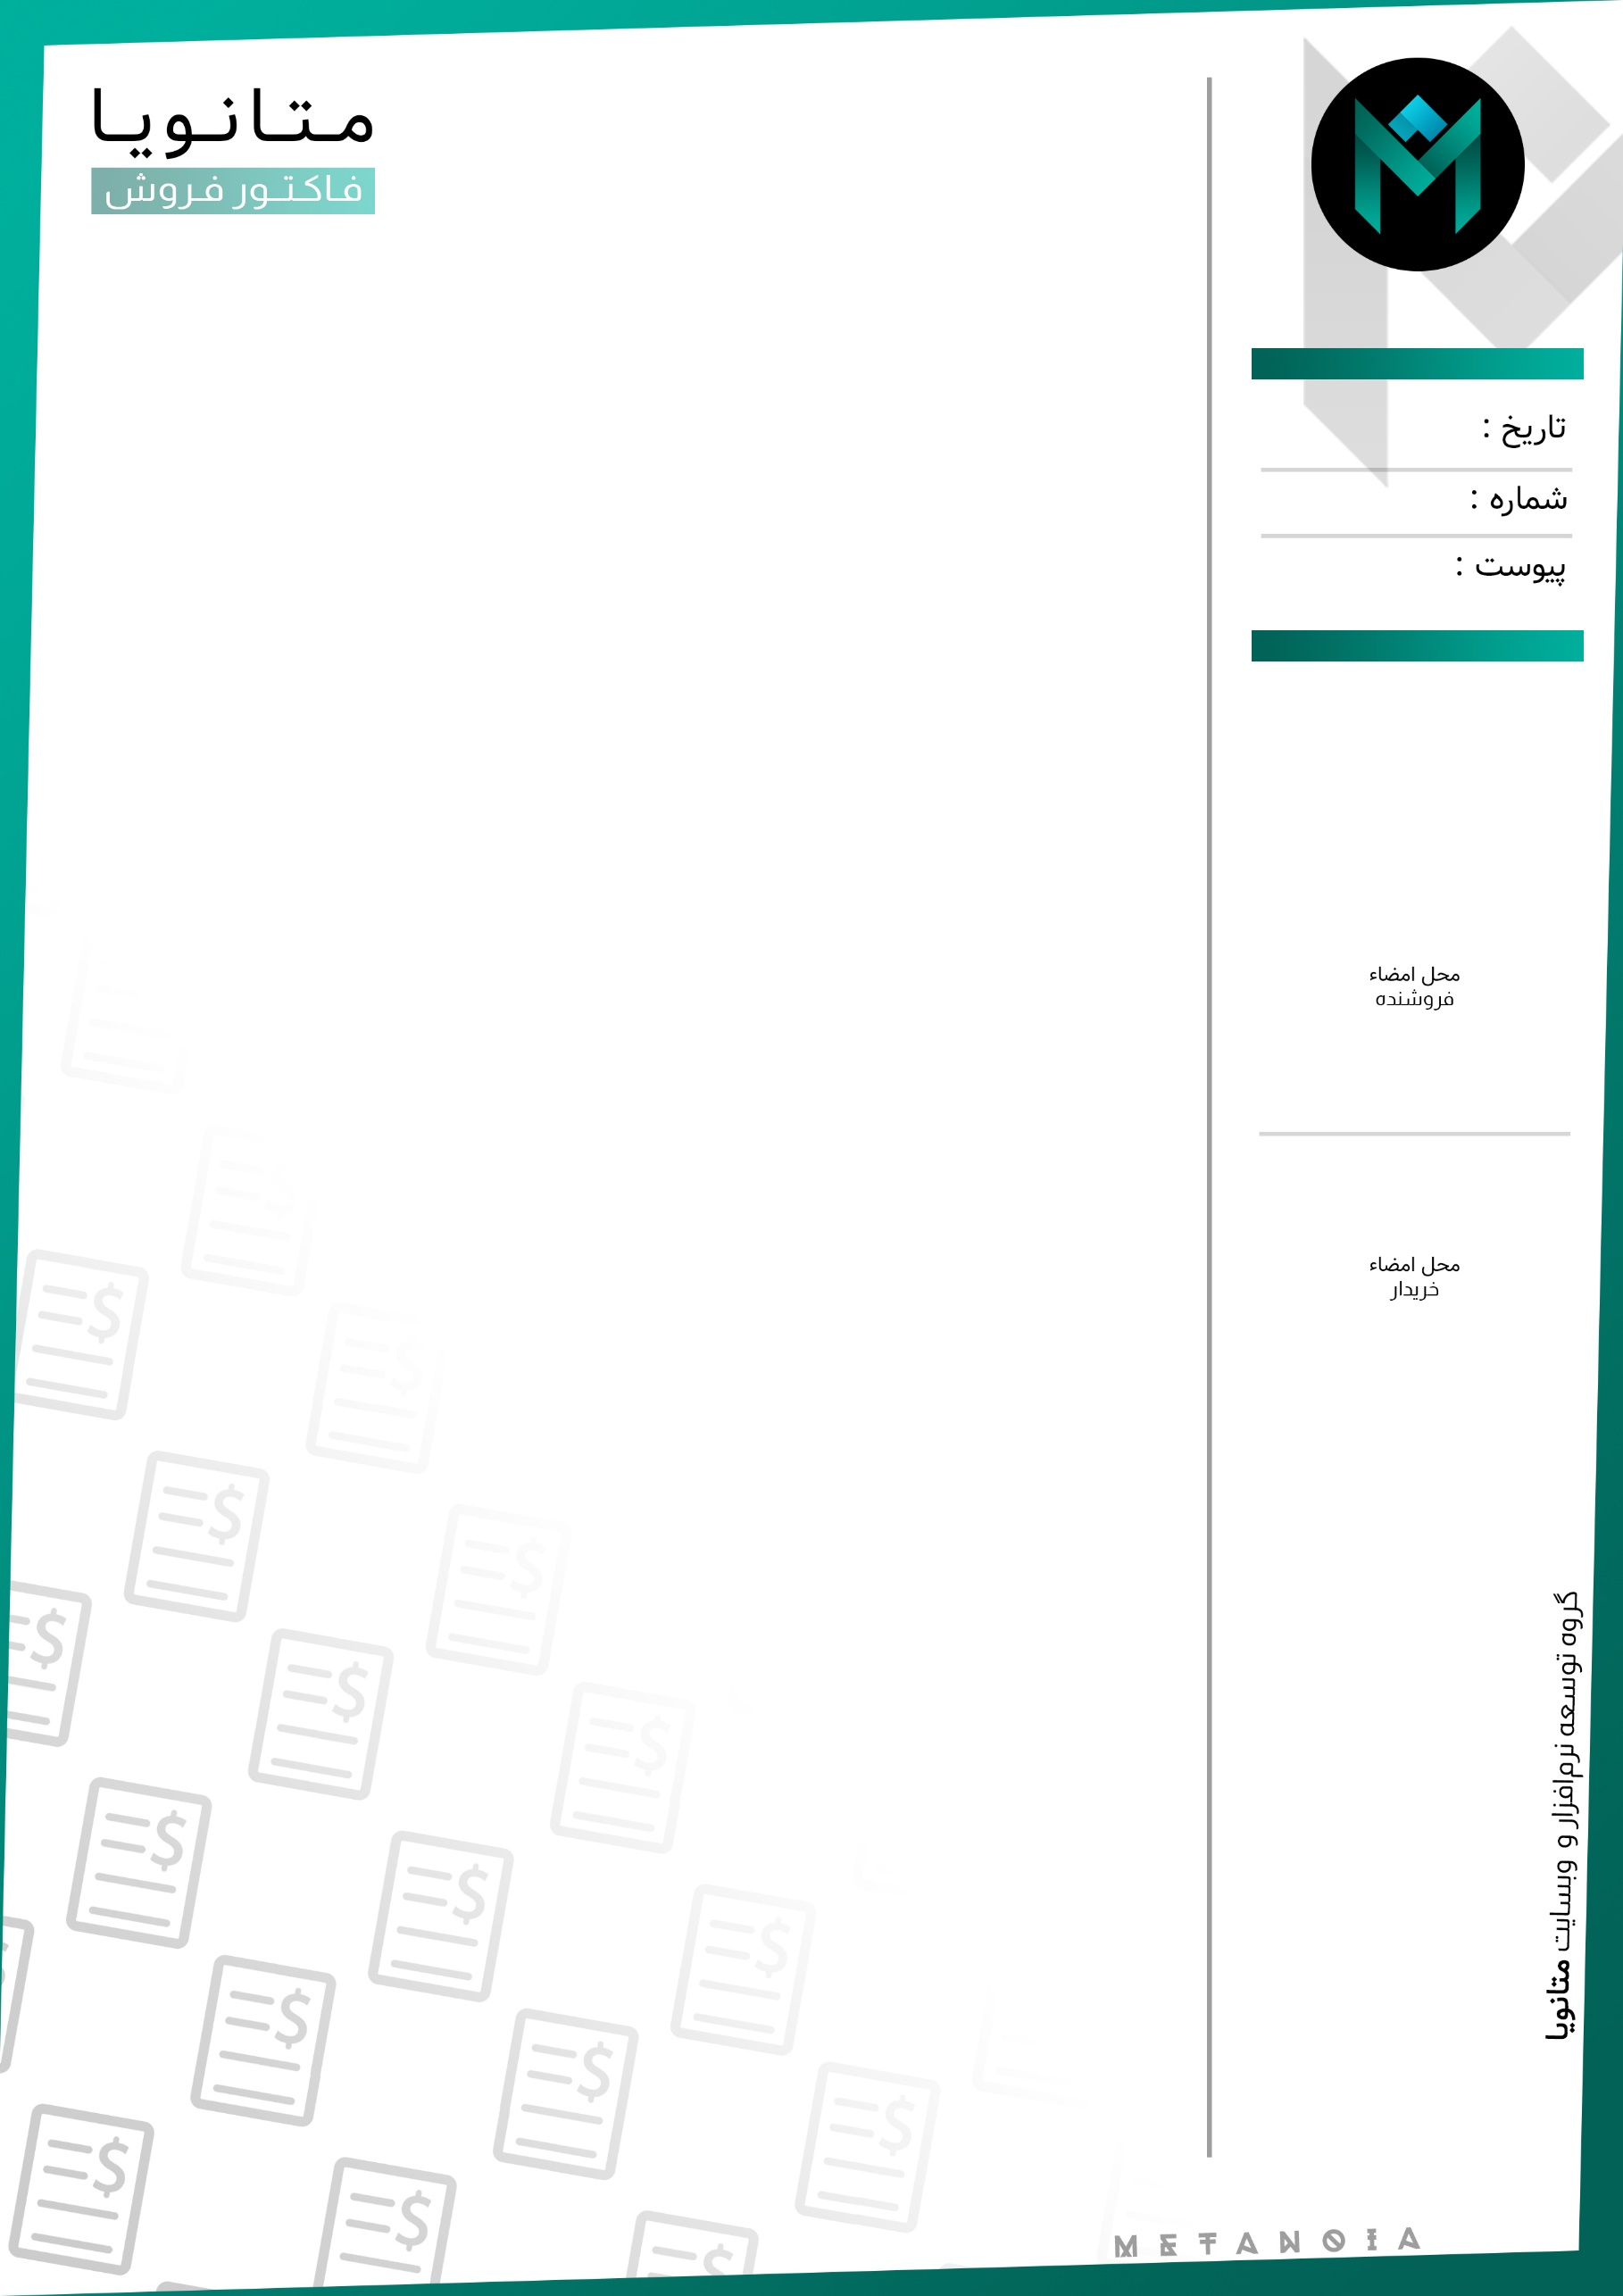

{{date_start}}

{{serial}}

{{addons}}

|  |  |  |  |  |  |  |
| --- | --- | --- | --- | --- | --- | --- |
| مشخصات فروشنده | | | | | | |
| شماره اقتصادی : | | شناسه / شماره ملی : | | | نام خریدار : | |
|  | | شماره تماس : | | | کد پستی : | |
| نشانی : | | | | | | |
| مشخصات خریدار | | | | | | |
| شماره اقتصادی : | | شناسه / شماره ملی : | | | نام خریدار : | |
|  | | شماره تماس : | | | کد پستی : | |
| نشانی : | | | | | | |
| مشخصات کالا یا خدمات | | | | | | |
| جمع | قیمت واحد | | تعداد | شرح | | نام کالا یا خدمات |
| {{price_total}} |  | | {{total_items}} |  | | جمع پیش فاکتور |
| تخفیف :  {{price_off}} | | | توضیحات : | | | |
| مالیات بر ارزش افزوده :  {{price_addons}} | | |